Всероссийская олимпиада школьников по математике. 2017–2018 уч. год.

Школьный этап. Вариант 2.

  - класс

- (7 баллов) Замок Персиваля имел квадратную форму. Од-нажды Персиваль решил расширить свои владения и добавил к замку квадратную пристройку. В результате периметр замка увеличился на 10%. На сколько процентов увеличилась площадь
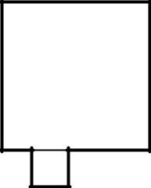
замка?

Ответ: 4%.

Решение. Пусть ширина замка равна a, а ширина пристройки b. Тогда первоначальный периметр равен 4a, а итоговый периметр равен 4a + 2b. Тогда:

1,1 · 4a = 4a + 2b равносильно b = 0,2a .

Отсюда площадь замка стала равна а^2 + (0,2a)^2 = 1,04a^2, то есть площадь увеличилась на 4%.

Критерии. Любое верное решение: 7 баллов.

Верно найдена сторона пристройки, однако дальнейшее решение отсутствует или неверно: 4 балла.

Приведён только верный ответ: 0 баллов.

- (7 баллов) Известно, что a^2 + b = b^2 + c = c^2 + a. Какие значения может принимать выражение a(a^2 − b^2) + b(b^2 − c^2) + c(c^2 − a^2)?

Ответ: 0.

Решение. Заметим, что равенство a^2 + b = b^2 + c можно записать в виде: a^2 −b^2 = c−b. Аналогично имеем b^2 −c^2 = a−c, c^2 −a^2 = b−a. Подставляя эти равенства в искомые выражения, получаем, что

a(a^2 − b^2) + b(b^2 − c^2) + c(c^2 − a^2) = a(c − b) + b(a − c) + c(b − a) = 0 .

Критерии. Любое верное решение: 7 баллов.

Приведён только верный ответ: 0 баллов.

- (7 баллов) На доске в произвольном порядке выписаны числа от 1 до 2017. Два числа можно поменять местами, если одно из них делится на другое. До-кажите, что за несколько таких операций числа можно расположить в порядке возрастания.

Решение. Покажем, как поставить число k \neq 1 на k-ое место. Пусть на k-ом месте стоит число n. Поменяем сначала n с 1, затем поменяем k с 1. Тогда k действительно окажется на своём месте.
Последовательно ставя на свои места числа 2017, 2016, . . . , мы поставим все числа в порядке возрастания.

Критерии. Любой верный алгоритм действий: 7 баллов.

На примере маленького количества чисел (например, для трёх или четы-рёх) показано, как расставить числа в порядке возрастания: 0 баллов.

- (7 баллов) Можно ли в некоторые клетки таблицы 8×8 написать единицы, а в остальные нули, так, чтобы во всех столбцах была разная сумма, а во всех строчках одинаковая?

Ответ: можно.

Решение. Пусть сумма чисел в каждой строчке равна x. Тогда сумма всех чисел в таблице равна 8x, то есть общая сумма делится на 8. Заметим, что

- столбцах может быть от 0 до 8 единиц. Сумма всех чисел от 0 до 8 равна 36. Чтобы получить кратное 8 число, нужно из 36 отнять 4. Поэтому в нашем примере не должно быть столбца, в котором ровно 4 единицы.

Пример изображён ниже (есть и другие примеры).
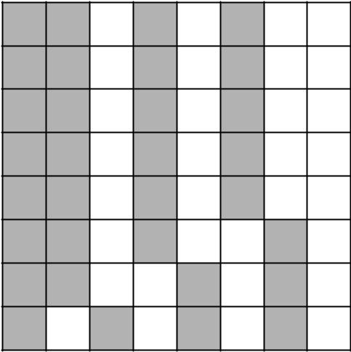

Критерии. Любой верный пример, даже без каких-либо пояснений: 7 бал-лов.

Доказано, что если во всех столбцах сумма ненулевая, то примера не су-ществует: 4 балла.

Приведён только верный ответ: 0 баллов.

- (7 баллов) Лёша не поленился вычислить сумму

9 + 99 + 999 + . . . + 9 . . . 9 (последнее число состоит из 2017 девяток)

- выписать ее на доску. Сколько раз в итоговом результате записана цифра 1? Ответ: 2013.
Решение. Преобразуем выражение:

9 + 99 + 999 + . . . + 9 . . . 9 (последнее число состоит из 2017 девяток)
= (10 − 1) + (100 − 1) + . . . + (10²⁰¹⁷ − 1) =

= 1 . . . 10 − 2017 = 1 . . . 109093.
| |  | {z |  | } | | |  | {z |  | }
2017 |  |  |  |  | 2013

Критерии. Любое верное решение: 7 баллов.

Показано, что исходная сумма равна 1 . . . 10 − 2017, но дальнейшее {z }

2017

решение отсутствует или в нём допускается арифметическая ошибка: 5 баллов.

Приведён только верный ответ: 1 балл.

- (7 баллов) Несколько мудрецов построилось в колонну. На всех были либо черные, либо белые колпаки. Оказалось, что среди любых 10 подряд идущих мудрецов поровну мудрецов с белыми и с черными колпаками, а среди любых

- подряд идущих не поровну. Какое наибольшее количество мудрецов могло быть?

Ответ: 15 мудрецов.

Решение. Докажем, что больше 15 мудрецов быть не может. Предполо-жим противное, пусть мудрецов хотя бы 16. Последовательно занумеруем всех мудрецов. Рассмотрим девять подряд идущих мудрецов. Если к ним добавить одного из двух соседних мудрецов, то среди них будет одинаковое число мудрецов с белыми и чёрными колпаками, поэтому на любых мудрецах, между которыми находится 9 мудрецов, надеты колпаки одинакового цвета.

Без ограничения общности, на первом мудреце надет чёрный колпак. То-гда на одиннадцатом мудреце также чёрный колпак. Если на двенадцатом мудреце надет белый колпак, то среди первых двенадцати мудрецов бу-дет поровну белых и чёрных колпаков. Поэтому на двенадцатом мудреце надет чёрный колпак, откуда и на втором мудреце надет чёрный колпак. Аналогично рассмотрев мудрецов со второго по одиннадцатого, получим что на мудрецах 3 и 13 надеты колпаки чёрного цвета. Рассмотрев мудре-цов с третьего по двенадцатого, получим, что на мудрецах 4 и 14 надеты колпаки чёрного цвета. Аналогично на мудрецах 5 и 15, 6 и 16 надеты кол-паки чёрного цвета. Но тогда среди первых десяти мудрецов на первых шести чёрные колпаки, поэтому чёрных колпаков будет больше. Проти-воречие.

15 мудрецов может быть: пусть на первых 5 и последних 5 мудрецах надеты чёрные колпаки, а на оставшихся 5 надеты белые колпаки. Несложно понять, что тогда условие задачи будет выполнено.
Критерии. Любое верное решение: 7 баллов.

Доказано, что больше 15 мудрецов не может быть, но не приведён при-мер, как надеть колпаки на 15 мудрецов: 6 баллов.

Доказано, что на двух мудрецах, между которыми стоят 9 мудрецов, на-деты колпаки одинакового цвета, однако дальнейшее рассуждение отсутствует или неверно: 2 балла.

Приведён пример расстановки 15 мудрецов, удовлетворяющей условию, но не доказано, что больше мудрецов поставить нельзя: 1 балл. Приведён только верный ответ: 0 баллов.

